Estudo do efeito

da variação da concentração

na rapidez

de uma reacção química

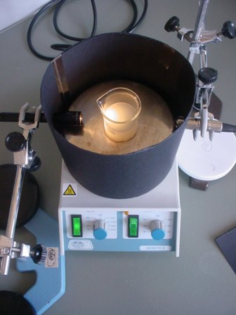

Trabalho realizado por:

- Cíntia França
- Jessica Martins
Porto, 12 de Julho de 2005
Objectivo

Estudo do efeito da variação da concentração do Ácido Clorídrico na rapidez da reacção química entre o Tiossulfato de Sódio (Na₂S₂O₃) e o Ácido Clorídrico (HCl).

Material

- Suporte Universal;
- Garra;
- Noz;
- Placa de Agitação;
- Barra magnética;
- Goblé 40 mL;
- Lanterna;
- Sensor de luz;
- Sistemas de aquisição e tratamento de dados (SATD);
- Interface e fios de ligação;
- Pipeta graduada 25 mL e 5 mL;
- Pompete;
- Cartolina.

  - Reagentes

- Ácido Clorídrico (HCl);
- Tiossulfato de Sódio (Na₂S₂O₃);
- Água destilada (H₂O).

Procedimento Experimental

Ao longo da experiência realizaram-se três ensaios.

1º Ensaio:
- Colocou-se com a ajuda de uma pipeta graduada de 25 mL, 25 mL de Tiossulfato de sódio no goblé;
- Colocou-se o goblé, com cuidado na placa de agitação entre a lanterna e o sensor de luz. Procedeu-se á agitação;
- Tapou-se com a cartolina e colocou-se, através da cartolina, 5 mL de Ácido Clorídrico, com a ajuda de uma pipeta graduada;
- Logo que se começa a esvaziar a pipeta, analisou-se através do SATD a percentagem de luz por segundo;
- Após visualizar o gráfico desligou-se a placa de agitação, retirou-se o goblé e lavou-se o material.

2º Ensaio:
- Repetiu-se o passo 1. do 1º ensaio;
- Colocou-se 2 mL de água, com a ajuda de uma pipeta graduada, no goblé colocando-o na placa de agitação. Procedeu-se á agitação;
- Repetiu-se o passo 3. do 1º Ensaio exceptuando o volume do Ácido, que neste caso, é de 3 mL;
- Repetiu-se o passo 4. do 1º Ensaio;
- Repetiu-se o passo 5. do 1º Ensaio.

3º Ensaio:
- Procedeu-se o passo 1. do 1º Ensaio;
- Procedeu-se o passo 2. do 2º Ensaio, exceptuando o volume da água, que neste ensaio é de 3 mL;
- Repetiu-se o passo 3. do 1º Ensaio exceptuando o volume do Ácido, que neste ensaio é de 2 mL;
- Repetiu-se o passo 4. do 1º Ensaio;
- Procedeu-se o passo 5. do 1º Ensaio.

Terminou-se a actividade laboratorial e lavou-se o material utilizado.

Ensaio | V (Na₂S₂O₃) / mL | V (HCl) / mL | V (H₂O) / mL
1 | 25 | 5 | -
2 | 25 | 3 | 2
3 | 25 | 2 | 3

Fig.1 – Esquema representativo do procedimento experimental

Resultados
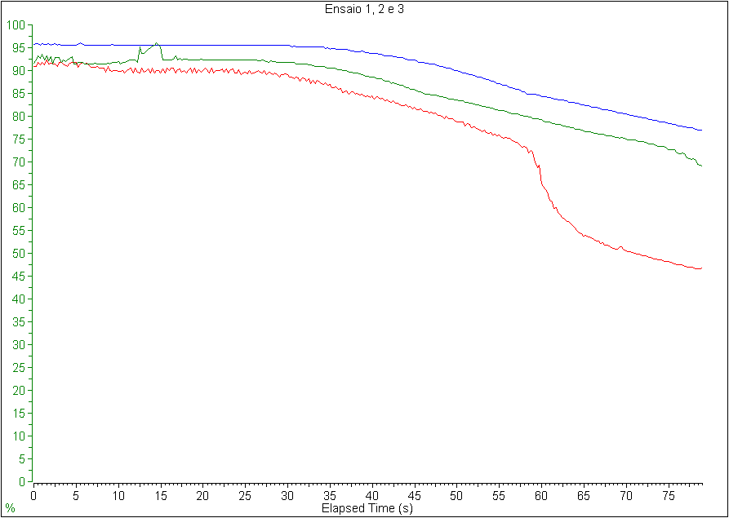

Conclusão

Após a experiência concluímos que com o decorrer do tempo vai formar-se um precipitado que é o resultado da reacção do ácido clorídrico com o tiossulfato de sódio. Este precipitado vai dispersar o feixe de luz que atravessa a solução e consequentemente a percentagem de luz vai diminuindo.
Concluímos também que quanto maior a concentração de ácido clorídrico maior vai ser a rapidez da reacção.
Logo, podemos dizer que no primeiro ensaio há uma precipitação mais rápida do que nos outros ensaios devido à maior concentração de ácido.

Curiosidades

Aqui está um clip da nossa experiência!!!

(Ver vídeo onde diz: Vídeos - Variação da concentração de ácido clorídrico)

